

**Alcaldía entrega placa conmemorativa en honor al maestro Negret**

*Mañana se conmemora un año del fallecimiento del escultor payanés Edgar Negret Dueñas. La administración del alcalde Francisco Fuentes rinde homenaje póstumo al reconocido artista.*

**Agenda**

**Primer aniversario del fallecimiento del maestro Edgar Negret Dueñas**

**Fecha:** Viernes 11 de octubre

**Hora:** 10:30 a.m.

**Lugar:** Catedral Basílica Nuestra Señora de la Asunción

**Inauguración vía Entre Pinos y Villa Colombia**

**Fecha:** Sábado 10 de octubre

**Hora:** 4:00 p.m.

**Entrega del escenario deportivo del barrio ‘El Uvo’**

**Fecha:** Domingo 13 de octubre

**Hora:** 10:00 a.m.

**Lugar:** Barrio ‘El Uvo’

**Socialización del proyecto y de la Feria de Seguridad Alimentaria de Popayán**

**Fecha:** Miércoles 16 de octubre

**Hora:** 8:00 a.m.

**Lugar:** Auditorio del CAM

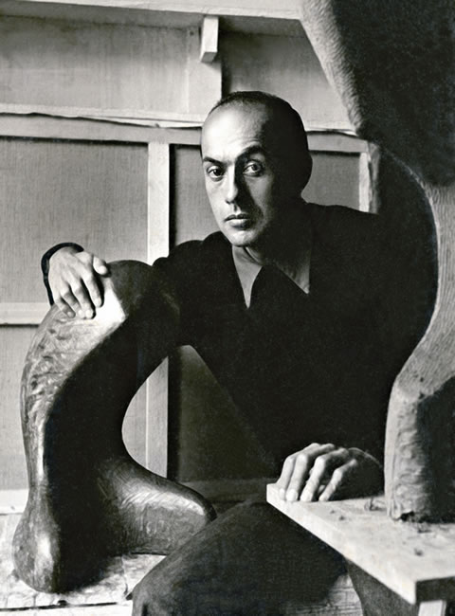El 11 de octubre de 2012, Colombia perdió a uno de sus grandes escultores. El payanés Edgar Negret Dueñas, el principal representante de la escultura moderna con sus composiciones abstractas que cruzó las fronteras del país, dejó de existir.

Hoy, un año después, la Alcaldía de Popayán rinde tributo a quien se destacó por fundir el aluminio en diversas figuras que fueron conocidas por el mundo y actualmente se exhiben en muchas calles, plazas y parques de varias ciudades.

Con una eucaristía en la Catedral Basílica Nuestra Señora de la Asunción a las 10:30 a.m. se dará inicio a esta conmemoración y luego, en la Casa Museo Negret & Museo Iberamericano de Arte Moderno, donde se expone al público la mayoría de su obra de arte, el acalde encargado, Reynaldo Muñoz, descubrirá una placa que será ubicada en el pasillo de la casona.

**Con actividades ecológicas, Popayán celebrará el Día del Árbol**

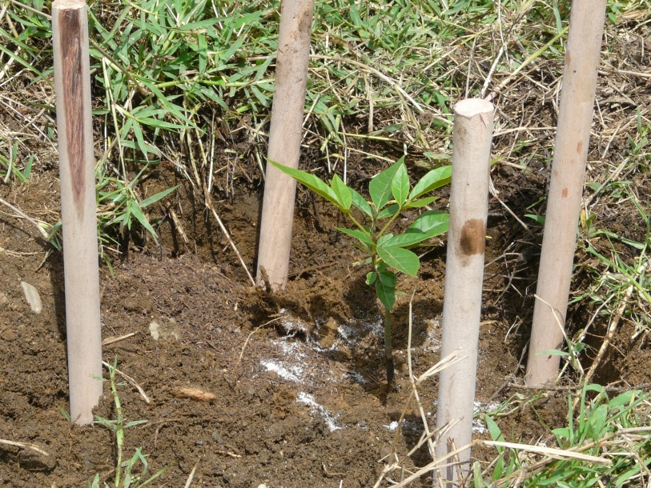Este año para la celebración del Día del Árbol, la administración municipal, la empresa de Acueducto y Alcantarillado de Popayán, la Unidad Municipal de Asistencia Técnica Agropecuaria – Umata -, la Fundación Procuenca Río Las Piedras y la Corporación Autónoma Regional del Cauca –CRC- rendirán un homenaje póstumo al biólogo Alejandro Arboleda Simmonds, quien falleció la semana pasada y se destacaba por su labor en pro de la defensa de los recursos naturales en el Cauca.

La programación para mañana viernes 11 de octubre comenzará con una eucaristía religiosa que tendrá lugar a las 8:30 a.m. en la bocatoma del río Molino (vereda Pueblillo), donde se realizará una actividad de reforestación y se liberarán mariposas.

Según Mauricio Chaparro, gerente de la empresa de Acueducto y Alcantarillado, con ello se busca crear conciencia ambiental, proteger y cuidar los árboles que son fuente de vida y bienestar, y mejorar la calidad de vida de los ciudadanos.

El sábado 12 de octubre en el humedal de San Antonio de Padua y en las veredas Cajete y Alto Cajete se llevará a cabo una jornada dedicada a plantar árboles, la cual pretende frenar los efectos del cambio climático y la tala indiscriminada.

El próximo viernes 18 de octubre se realizará un foro con los presidentes de las Juntas de Acción Comunal y los ediles del sector rural para tomar conciencia de la importancia de los árboles en el sostenimiento de la vida en la tierra y entregar material forestal y abono orgánico que se produce en el vivero del municipio.

La Umata en apoyo con Serviaseo realizan jornadas de sensibilización y cultura ciudadana para el cuidado de los parques. Así mismo, visitan colegios para inculcar las labores de conservación.

**Se inauguraron los Juegos Supérate Intercolegiados**

Con un partido de fútbol entre los reconocidos deportistas Mauricio ‘Chicho’ Serna, Jorge Rayo, Wilson Pérez, William Zapata, Leonardo Fabio Moreno, Henry Zambrano y Mauricio Romero, quienes se enfrentaron con jóvenes de las delegaciones de Cauca, Valle, Chocó y Nariño, se dio apertura oficial a la fase regional Pacífico de los Juegos Supérate Intercolegiados.

En la noche de este marte brilló el juego limpio, la emoción y la pasión que despierta el fútbol, un encuentro en el que Mauricio ‘Chicho’ Serna recordó la importancia de reconstruir el tejido social por este deporte para evitar hechos violentos.

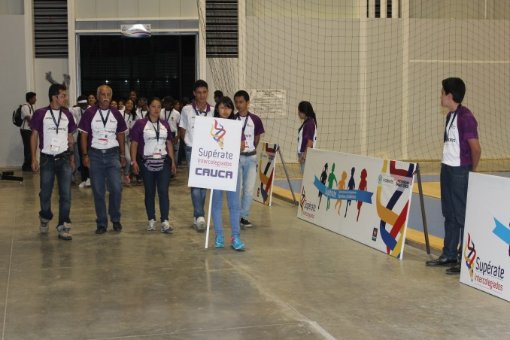El alcalde Francisco Fuentes manifestó que los Juegos Supérate son un ejemplo para la ocupación del buen uso del tiempo libre de los niños y jóvenes y para que en el futuro, el país cuente con mejores seres humanos.

“No descansaremos para que Popayán siga trayendo eventos de talla nacional e internacional, contamos con un escenario propicio para ello, queremos que estos escenarios (Complejo Deportivo) sigan siendo utilizados por la ciudadanía, continuaremos atentos buscando apoyo para que el deporte crezca cada vez más”, agregó el mandatario.

A su turno, Mónica Rocío Ruales, secretaria del Deporte y la Cultura, expresó que los Juegos Supérate se convierten en una experiencia, tal vez irrepetible para los niños que participan, porque desde allí definen cuál es la disciplina que quieren para sus vidas.

**Administración municipal trabajará en jornada continua**

Mañana viernes 11 de octubre, la Alcaldía Municipal trabajará en jornada continua de 7:00 a.m. a 3:00 p.m., ocho horas diarias como lo indica la Ley. Durante este horario se garantizará el cumplimiento de las funciones públicas, asegurando la atención al ciudadano en las diferentes dependencias.

**En conversatorio sobre Seguridad Sanitaria se trataron temas relacionados con las zonas críticas para la salud pública**

Como en Popayán se requiere la implementación de planes de manejo ambiental, funcionarios del área de salud ambiental de la Secretaría de Salud de Popayán, participaron en un conversatorio que se realizó en Cali, en donde fueron tratados importantes temas, entre otros, el manejo de residuos peligrosos y hospitalarios, nuevas tecnologías de control de la contaminación generada por este tipo de sólidos y líquidos infecciosos.

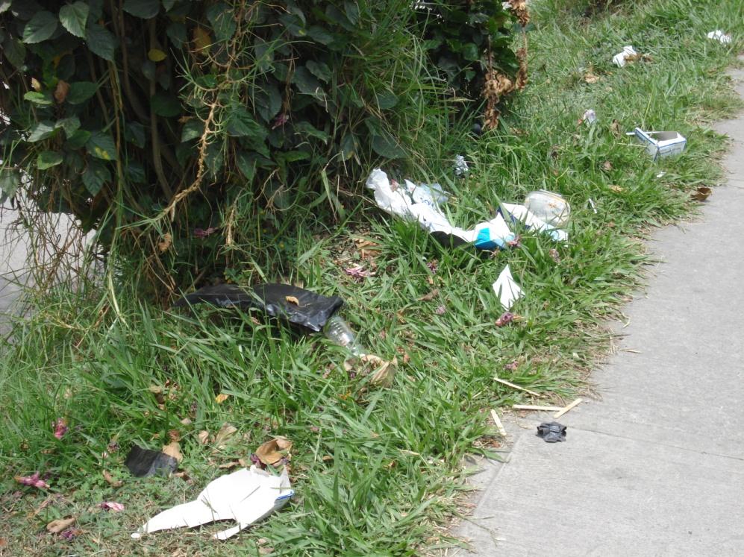En dicho evento intervinieron autoridades en el campo de la salud ambiental como el español Xavier Elías Castels, ingeniero químico del Instituto Técnico de Sarriá y del Instituto de Tecnología de Cataluña y con representantes de los departamentos de Quindío, Risaralda y Valle del Cauca, quienes analizaron el efecto de la contaminación que generan los celulares y otros aparatos electrónicos portátiles, dentro de las instalaciones de las denominadas zonas críticas para la salubridad como laboratorios, salas de cirugía y áreas de intervenciones clínicas extremas, en hospitales y clínicas.

Igualmente, se consideró la importancia de que tanto las personas encargadas del aseo en hospitales como los médicos, enfermeras y demás personal de entidades que prestan el servicio de salud, reciban capacitación sobre las normas de seguridad y protección del medio ambiente.

Dentro de los objetos que pueden causar contaminación cruzada, se encuentran los celulares, los *ipads*, relojes, corbatas, anillos, aretes, brazaletes, manillas, guantes y ropa de aseo.

**Superintendente de Industria y Comercio visitará Popayán**

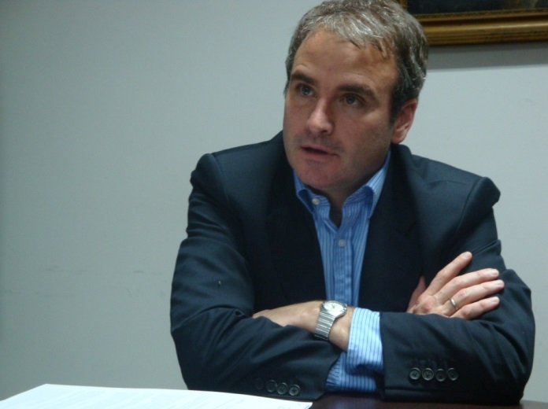Con el fin de socializar la Red de Protección al Consumidor y las políticas que ha desarrollado la Superintendencia de Industria y Comercio en todo el país, este martes 15 de octubre visitará la ciudad de Popayán, Pablo Felipe Robledo.

Víctor Fuli, coordinador de la Oficina de Protección al Consumidor, explicó que se darán a conocer los programas de la Superintendencia de Industria y Comercio, máxime cuando Popayán es una de las ciudades escogidas para contar con una Casa del Consumidor.

La cita es de 9:00 a.m. a 12:00 m. en el auditorio El CAM. Se espera la participación de todos los alcaldes de los departamentos del sur de Colombia y de la ciudadanía en general.